Лабораторна робота №1
Тема: Асинхронна обробка даних у TypeScript
Мета: налаштування середовища розробки та набуття практичних навичок асинхронного програмування в TypeScript, зокрема: • встановлення Node.js та налаштування TypeScript-проєкту; • використання Promise.all та Promise.race для керування паралельними опе- раціями; • реалізація механізмів повторних спроб (retry) при помилках; • послідовна обробка даних партіями (batch processing); • коректна обробка помилок через try/catch в асинхронному коді.
Хід роботи:
3.1. Встановлення Node.js. Встановити Node.js на робочий комп’ютер.
Уже встановлено

3.2. Налаштування проєкту з TypeScript
Створити новий проєкт та налаштувати TypeScript.
package.json
{
"name": "nodejs",
"version": "1.0.0",
"description": "",
"main": "index.js",
"scripts": {
"build": "tsc",
"test": "echo \"Error: no test specified\" && exit 1"
},
"repository": {
"type": "git",
"url": "git+https://github.com/IhnatiukAndrii/nodejs-labs.git"
},
"keywords": [],

"author": "",
"license": "ISC",
"type": "commonjs",
"bugs": {
"url": "https://github.com/IhnatiukAndrii/nodejs-labs/issues"
},
"homepage": "https://github.com/IhnatiukAndrii/nodejs-labs#readme",
"devDependencies": {
"typescript": "^6.0.3"
}
}

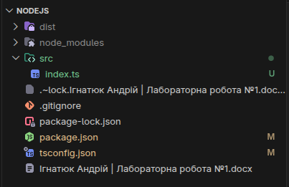
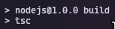

3.3. Функція delay
export async function delay(ms: number): Promise<void> {
try {
console.log(`[delay] Start: waiting for ${ms}ms`);

if (ms < 0) {
throw new Error("Delay duration cannot be negative");
}

await new Promise<void>((resolve) => {
setTimeout(resolve, ms);
});

console.log(`[delay] Success: completed waiting for ${ms}ms`);
} catch (error) {
console.error(`[delay] Error: failed during delay.`, error);
throw error;
}
}

3.4. Функція fetchUserProfiles
import { delay } from './delay';

export interface UserProfile {
id: string;
name: string;
email: string;
}

export async function fetchUserProfiles(userIds: string[]): Promise<UserProfile[]> {
try {
console.log(`[fetchUserProfiles] Start: fetching profiles for userIds [${userIds.join(', ')}]`);

if (userIds.length === 0) {
console.log('[fetchUserProfiles] Success: userIds is empty, returning empty array');
return [];
}

const fetchPromises = userIds.map(async (id) => {
try {
const randomDelay = Math.floor(Math.random() * (150 - 50 + 1)) + 50;
console.log(`[fetchUserProfiles] Simulating fetch for User ${id} (delay: ${randomDelay}ms)`);

await delay(randomDelay);

const profile: UserProfile = {
id,
name: `User ${id}`,
email: `user${id}@example.com`
};
return profile;
} catch (error) {
console.error(`[fetchUserProfiles] Error fetching profile for User ${id}:`, error);
throw error;
}
});

const profiles = await Promise.all(fetchPromises);

console.log(`[fetchUserProfiles] Success: loaded ${profiles.length} profiles`);
return profiles;
} catch (error) {
console.error('[fetchUserProfiles] Error during fetching profiles:', error);
throw error;
}
}

3.5. Функція retryOperation
import { delay } from './delay';

export async function retryOperation<T>(
operation: () => Promise<T>,
maxRetries: number = 3
): Promise<T> {
let lastError: unknown;
for (let attempt = 1; attempt <= maxRetries; attempt++) {
try {
console.log(`Спроба ${attempt}...`);
return await operation();
} catch (error) {
lastError = error;
if (attempt < maxRetries) {
await delay(100);
}
}
}
throw lastError;
}

3.6. Функція processInBatches
export async function processInBatches(
items: number[],
batchSize: number,
processor: (batch: number[]) => Promise<number[]>
): Promise<number[]> {
try {
const results: number[] = [];
const total = Math.ceil(items.length / batchSize);

for (let i = 0; i < items.length; i += batchSize) {
const batch = items.slice(i, i + batchSize);
const n = Math.floor(i / batchSize) + 1;
console.log(`Обробка партії ${n}/${total}...`);
const processedBatch = await processor(batch);
results.push(...processedBatch);
}

return results;
} catch (error) {
console.error('[processInBatches] Error processing batches:', error);
throw error;
}
}

3.7. Функція raceWithTimeout
export async function raceWithTimeout(
promise: Promise<unknown>,
timeoutMs: number
): Promise<unknown> {
let timer: NodeJS.Timeout | undefined;
try {
console.log(`[raceWithTimeout] Start: setting timeout limit of ${timeoutMs}ms`);

const timeoutPromise = new Promise<never>((_, reject) => {
timer = setTimeout(() => {
reject(new Error(`Operation timed out after ${timeoutMs}ms`));
}, timeoutMs);
});

const result = await Promise.race([promise, timeoutPromise]);
console.log('[raceWithTimeout] Success: operation completed before timeout');
return result;
} catch (error) {
console.error('[raceWithTimeout] Error/Timeout:', error);
throw error;
} finally {
if (timer) {
clearTimeout(timer);
}
}
}

Тестування
export * from './delay';
export * from './fetchUserProfiles';
export * from './retryOperation';
export * from './processInBatches';
export * from './raceWithTimeout';

import { delay } from './delay';
import { fetchUserProfiles } from './fetchUserProfiles';
import { retryOperation } from './retryOperation';
import { processInBatches } from './processInBatches';
import { raceWithTimeout } from './raceWithTimeout';

if (require.main === module) {
(async () => {
console.log('=== Запуск прикладу виконання ===');
try {
console.log('\n--- Тестування функції delay ---');
await delay(1000);

console.log('\n--- Тестування функції fetchUserProfiles ---');
const profiles = await fetchUserProfiles(['1', '2', '3']);
console.log('Отримані профілі:', profiles);

console.log('\n--- Тестування функції retryOperation ---');
let attempts = 0;
const unreliableOperation = async (): Promise<string> => {
attempts++;
if (attempts < 3) {
throw new Error('Тимчасова помилка');
}
return 'Успіх!';
};
const result = await retryOperation(unreliableOperation, 3);
console.log('Результат retryOperation:', result);

console.log('\n--- Тестування функції processInBatches ---');
const numbers = [1, 2, 3, 4, 5, 6, 7, 8];
const processor = async (batch: number[]): Promise<number[]> => {
await delay(100);
return batch.map(n => n * 2);
};
const results = await processInBatches(numbers, 3, processor);
console.log('Результат processInBatches:', results);

console.log('\n--- Тестування функції raceWithTimeout ---');
const fast = delay(50).then(() => 'Готово');
const result1 = await raceWithTimeout(fast, 100);
console.log('Результат fast:', result1);

const slow = delay(200).then(() => 'Готово');
try {
await raceWithTimeout(slow, 100);
} catch (err) {
if (err instanceof Error) {
console.error('Помилка slow:', err.message);
}
}

console.log('\n=== Запуск прикладу завершено успішно ===');
} catch (error) {
console.error('Помилка виконання прикладу:', error);
}
})();
}
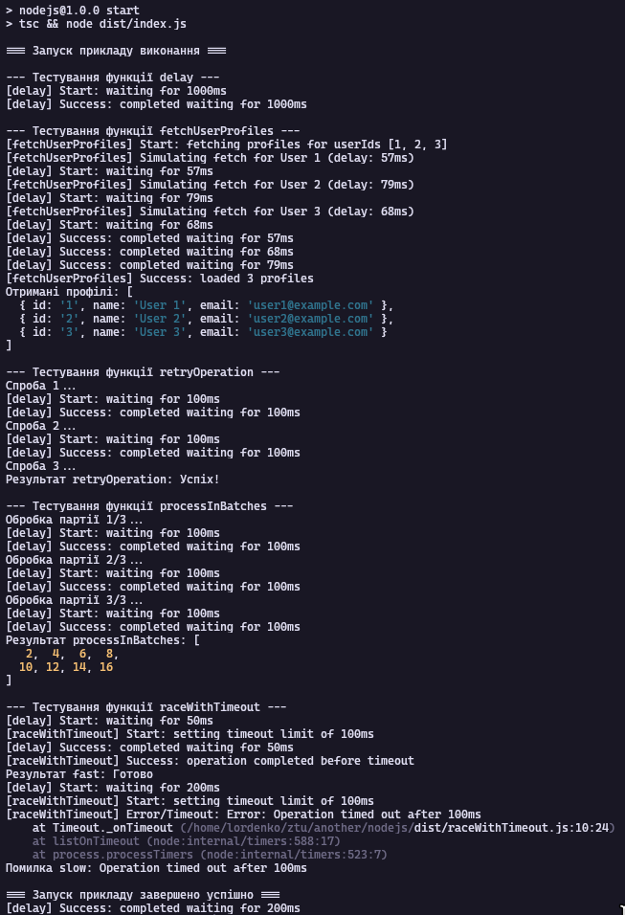
Висновок: в ході виконання роботи налаштував середовища розробки та набуття практичних навичок асинхронного програмування в TypeScript, зокрема: • встановлення Node.js та налаштування TypeScript-проєкту; • використання Promise.all та Promise.race для керування паралельними опе- раціями; • реалізація механізмів повторних спроб (retry) при помилках; • послідовна обробка даних партіями (batch processing); • коректна обробка помилок через try/catch в асинхронному коді.

